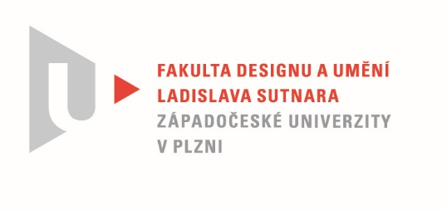
––

Protokol o hodnocení
kvalifikační práce

Název diplomové práce: TÉMATICKÁ FOTOGRAFICKÁ PUBLIKACE

Práci předložil student: BcA. Markéta FELBEROVÁ

Studijní obor a specializace: Intermediální tvorba, specializace Užitá fotografie

Hodnocení vedoucího práce
Práci hodnotil:
MgA. Vojtěch Aubrecht
- Cíl práce
Cíl práce byl splněn
- Stručný komentář hodnotitele
Autorská publikace se stala významným a populárním formátem, kterým se mladí fotografové (a nejen oni) prezentují. Nabízí se otázka, zda se jedná o dočasný trend, či strukturální rozšíření fotografovy palety a jak dlouho bude možné nalézat nová řešení v rámci tohoto fenoménu. Podobné úvahy bychom ovšem mohli vést nad podstatou samotného média a výtvarného umění obecně. Důkazem toho, že nalézat nové interpretace a nová řešení stále lze, je diplomová práce Markéty Felberové. Autorka se prostřednictvím knihy nevyjadřuje poprvé. Dokonce by se dalo říci, že fotografická kniha patří k její oblíbené výtvarné formě. Zatímco v předchozí tvorbě svoji pozornost primárně upínala na své bezprostřední okolí – rodina, blízký okruh přátel, atd. – nyní se objektem fotografčina zájmu stalo specifické místo. Konkrétní místo, které není pojmenované, ale skrývá se pod úvodním QR kódem, respektive pod GPR koordináty. Tato dvojitá anonymizace je důležitou součástí sdílení autorčiných zážitků. Kniha je ve své podstatě jedním mohutným a intenzivním soukromým prožitkem. Pomocí QR kódů, Markéta téměř každé fotografii dodává nový, intimní rozměr, ať už formou zvukového, či video záznamu, který si čtenář může přehrát. Dojem z knihy je tak mnohem komplexnější a aktivní účast u diváka vyvolává pocit vlastní, téměř fyzické, účasti. V tomto ohledu je zcela zásadní, že autorka do knihy explicitně nevkládá žádné své myšlenky, pocity, ani možné interpretace. Divák sám podniká dobrodružnou cestu neznámou krajinou. Koncepci a strukturu finálního výstupu považuji za téměř dokonalou. Důraz kladený na snímky pořízené kamerou s nízkým rozlišením, jejich technické, ale i výtvarné nedokonalosti vytvářejí nadmíru autentickou výpověď. Celková dramaturgie knihy diváka zaujme až do samého konce. Proklady ze snímků zcela odlišného charakteru – technicky řádově vyšší kvality, stabilnější kompozice a bez využívání QR kódů - fungují jako zklidňující prvek, zároveň ale celku dodávají na dramatičnosti. I když fotografie vznikaly intuitivně a definitivní charakter díla byl vybudován ex-post, přesvědčivost finální podoby tím nikterak neutrpěla.
Teoretická práce sice nenabízí žádný intelektuální rozlet – vlastně nenabízí nic, než naprosto zbytné a povrchní informace - ale místy, kdy autorka upřímně hovoří o svých motivech a motivaci k práci, probleskuje přirozená inteligence v kombinaci se zdravou intuicí. Přes, celkem random vybrané citáty, se Markéta dostává k metafoře pro svoji knihu, která sice lingvisticky pokulhává stejně jako zbytek teoretické práce, ale ve svém záměru je výstižná: „Zachycením okolních míst a situací publikace tvoří miniaturu světa, ve kterém jsem žila.“
Schopnost obrazem odhalovat skutečnou intimitu svých vztahů jsem u Markéty Felberové vždy obdivoval a považoval za největší devízu jejích tvůrčích počinů. Je skvělé, že ji dokázala rozvinout i ve své diplomové práci a rozšířit na nové téma i novou formu.
Jsem si jistý, že mnoho čtenářů čeká, stejně jako mne, úžasný a intenzivní zážitek při průzkumu tohoto „miniaturního světa“.

- Vyjádření o plagiátorství
Dílo nevykazuje žádné známky plagiátorství.

4. Navrhovaná známka a případný komentář
Výborně.

Datum: Podpis:

Tisk oboustranný

